Гуманитарный проект

государственного учреждения «Территориальный центр социального обслуживания населения Узденского района»
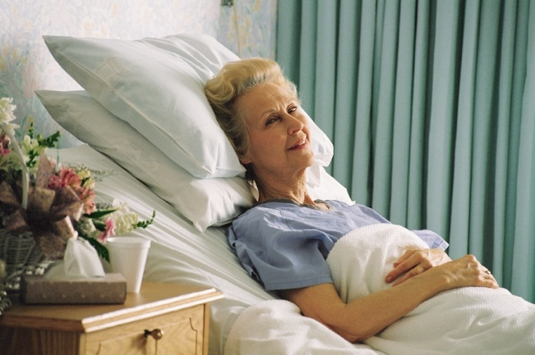

- Наименование проекта: «Школа родственного ухода».
2. Срок реализации проекта: 1 год (ориентирован на долгосрочную перспективу).
3.Организация –заявитель, предлагающая проект:
Государственное учреждение «Территориальный центр социального обслуживания населения Узденского района»;
Узденская районная организация ОО «Белорусское общество инвалидов»;
Узденская районная организация ОО «Белорусское общество Красного Креста»
4. Цели проекта: обучение граждан навыкам ухода за маломобильными или немобильными родственниками в домашних условиях, повышение профессионального уровня специалистов, оказывающих социальные услуги нетрудоспособным гражданам, путем организации обучающих занятий в специально оборудованном учебном кабинете.
5. Задачи, планируемые к выполнению в рамках реализации проекта:
- оснащение учебного кабинета необходимым оборудованием и расходными материалами;
- формирование знаний, умений и навыков по уходу за маломобильными или немобильными гражданами у лиц, осуществляющих уход на дому, путем организации обучающих занятий в специально оборудованном учебном кабинете;
- социально-психологическое сопровождение родственников тяжелобольного человека и лиц, осуществляющих уход за маломобильными или немобильными гражданами;
- популяризация среди населения семейных форм ухода.
6. Целевая группа:
- граждане, осуществляющие уход за маломобильными или немобильными родственниками;
- специалисты, оказывающие социальные услуги нетрудоспособным гражданам.
7. Краткое описание мероприятий в рамках проекта:
Оснащение учебного кабинета необходимым оборудованием и расходными материалами:
№  п/ п | Наименование | Количество
ОБОРУДОВАНИЕ РАБОЧЕГО МЕСТА СПЕЦИАЛИСТА

1. | Письменный стол | 1шт.
2. | Стул | 2 шт.
3. | Стеллажи для презентационной продукции | 2 шт.
4. | Шкаф для хранения расходных материалов | 1 шт.
5. | Компьютер | 1 шт.
6. | Принтер | 1 шт.
ТЕХНИЧЕСКИЕ СРЕДСТВА СОЦИАЛЬНОЙ РЕАБИЛИТАЦИИ И РАСХОДНЫЕ МАТЕРИАЛЫ для проведения обучающих занятий
ОБОРУДОВАНИЕ ДЛЯ ПЕРЕМЕЩЕНИЯ
7. | Доска для пересаживания (скользящая).  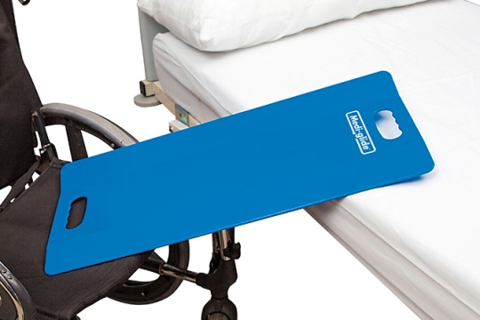 | 1 шт.
8. | 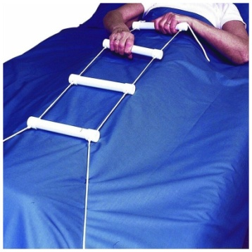  Лесенка для подтягивания в кровати | 1 шт.
9. | Пояс для пересаживания  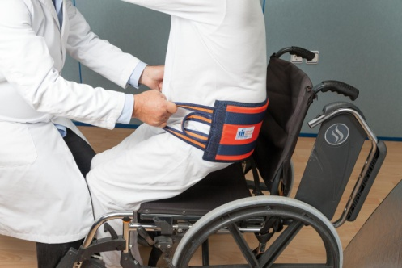 | 1 шт.
10. | Скользящие простыни  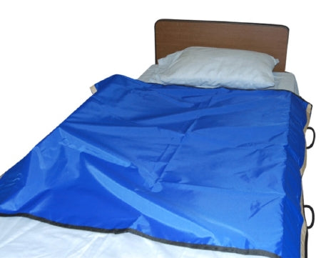 | 2 шт.
11. | Кресло-каталка  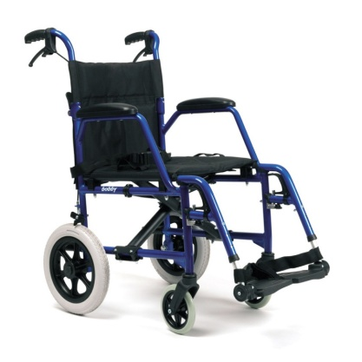 | 1 шт.
ОБОРУДОВАНИЕ ДЛЯ ПОЗИЦИОНИРОВАНИЯ В КРОВАТИ
12. | Кровать многофункциональная  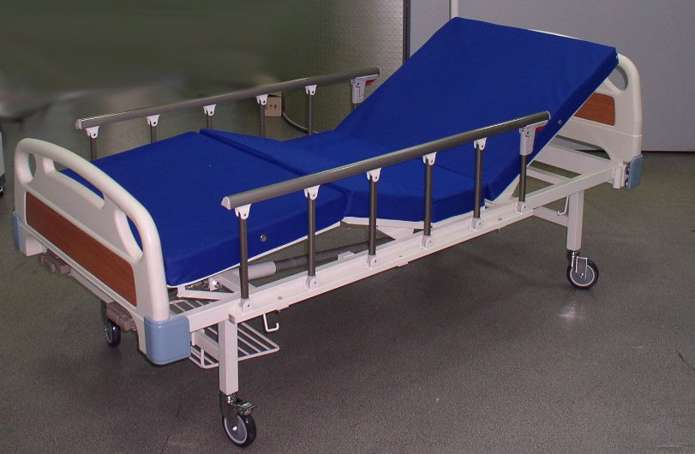 | 1 шт.
13. | 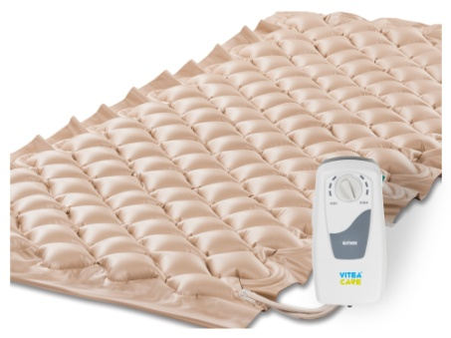  Матрас противопролежневый | 1 шт.
14. | Валик реабилитационный  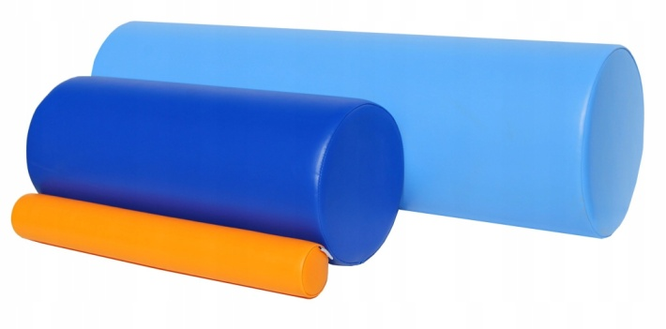 | 1 шт.
15. | Противопролежневая подушка для сидения  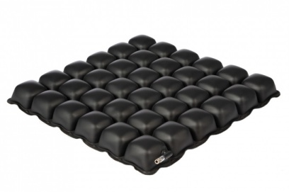 | 1 шт.
16. | 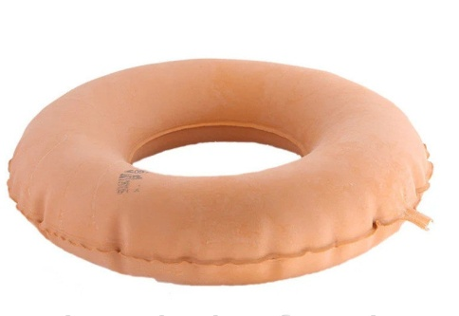  Круг резиновый подкладной | 1 шт.
17. | Опора под спину  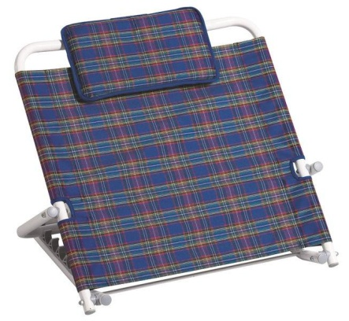 | 1 шт.
ОБОРУДОВАНИЕ ДЛЯ ХОДЬБЫ
18. | Ходунки (без колес)  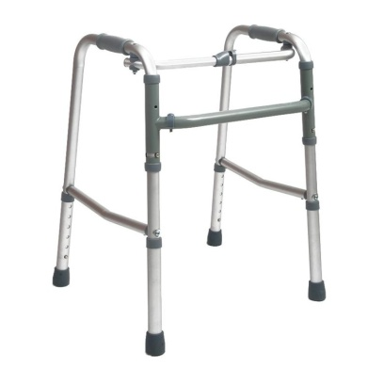 | 1 шт.
19. | 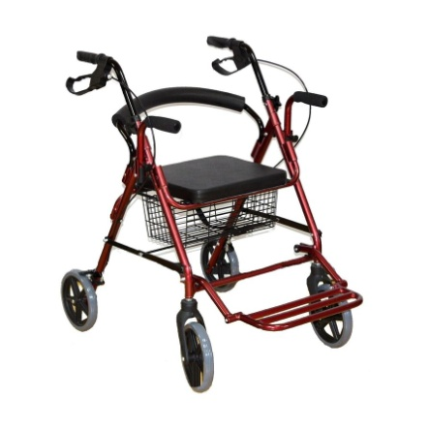  Роллатор (с колесами на всех опорах) | 1 шт.
20. | Трость телескопическая  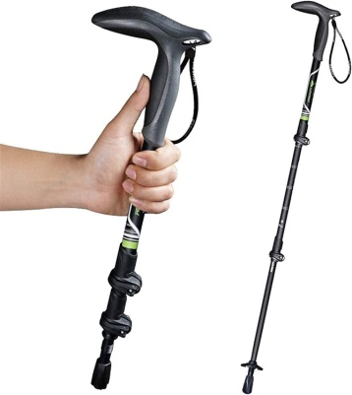 | 1 шт.
21. | 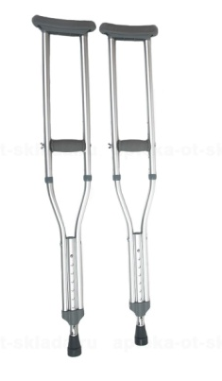  Костыли (подмышечные, локтевые)  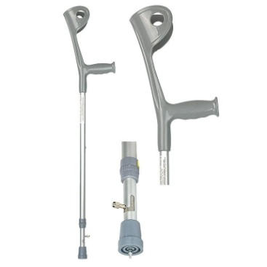 | 2 пары
ОБОРУДОВАНИЕ И СРЕДСТВА ДЛЯ ГИГИЕНЫ
22. | 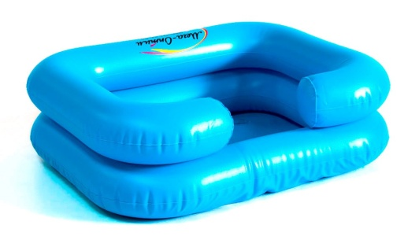  Ванна для мытья головы | 1 шт.
23. | 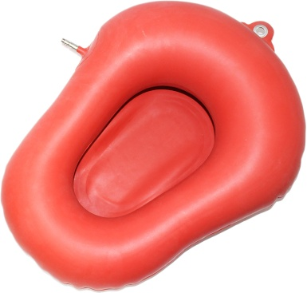  Судно подкладное | 1 шт.
24. | Кресло-туалет  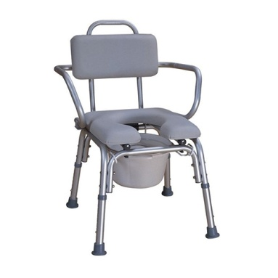 | 1 шт.
25. | Щетка для душа  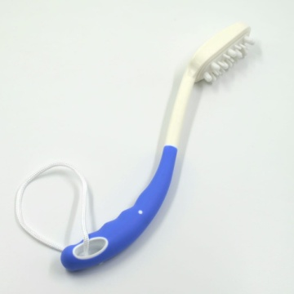 | 1 шт.
26. | Расческа-щетка с длинной ручкой   | 1 шт.
28. |   Специальные средства гигиены | 1 набор
ОБОРУДОВАНИЕ ДЛЯ КОРМЛЕНИЯ
29. | 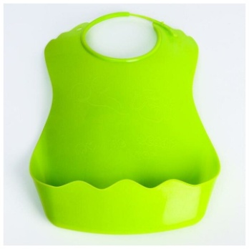  Нагрудник для кормления взрослых | 1 шт.
30. | Приборы столовые  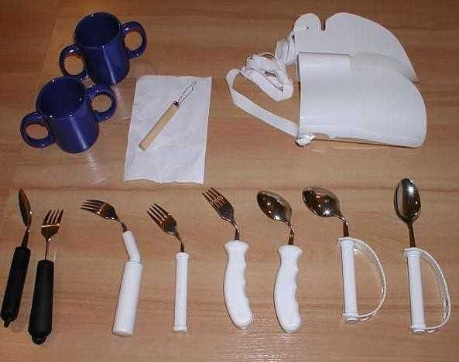 | 1 комплект
31. | Тумбочка/стол прикроватный  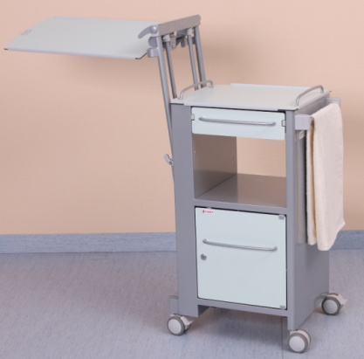 | 1шт.
32. | Поильник  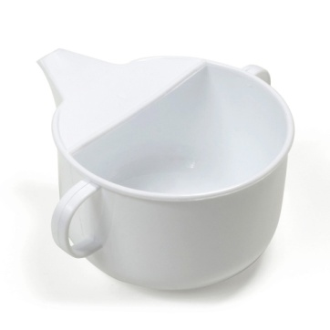 | 1 шт.
ПРИСПОСОБЛЕНИЕ ДЛЯ ОДЕВАНИЯ/СНЯТИЯ ОДЕЖДЫ
33. | 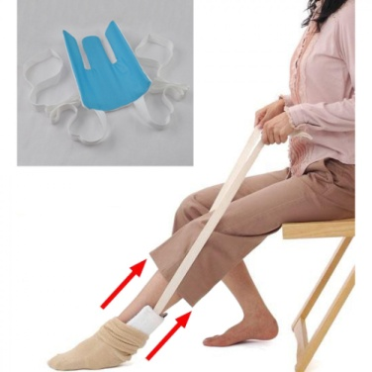  Приспособление для надевания носков/колгот | 1 шт.
34. | 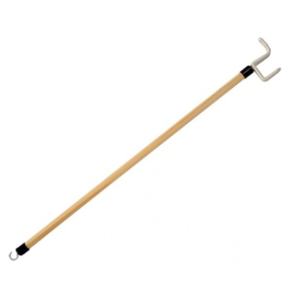  Захват для надевания рубашек | 1 шт.
35. | 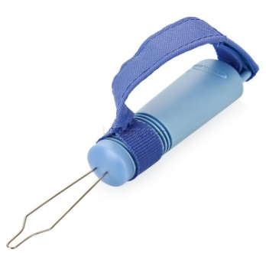  Приспособление для застегивания пуговиц | 1 шт.
ПРИСПОСОБЛЕНИЯ ДЛЯ РЕАБИЛИТАЦИИ/РАЗРАБОТКИ МЫШЦ
36. | Тренажеры для пальцев  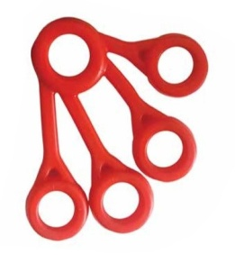 | 1 шт.
37. | Мяч массажный  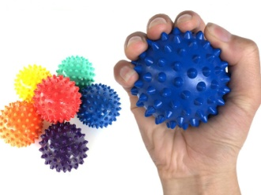 | 3 шт.
38. | 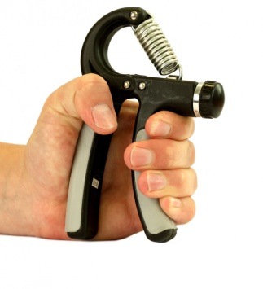  Эспандер кистевой | 1 шт.
РАСХОДНЫЕ МАТЕРИАЛЫ
39. | Подгузники для взрослых | по 1 шт. разных размеров
40. | Простынь непромокаемая | 1 шт.
41. | Клеенка подкладная | 1 шт.
42. | Набор образцов урологических прокладок | 1 набор
43. | Эластичные фиксирующие трусики  (фиксаторы) для подгузников-вкладышей | 2 шт.
44. | Салфетки влажные (упаковка) | 1 упаковка
45. | Гигиенические полотенца (упаковка) | 1 упаковка
46. | Одноразовые пеленки | 1 упаковка
47. | Одноразовые перчатки | 1 упаковка
48. | Бинт медицинский эластичный фиксирующийся | 2 шт.
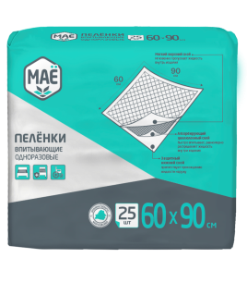

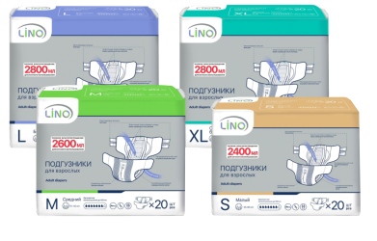

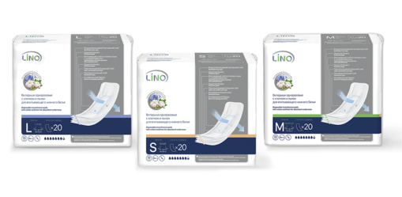

Проведение обучающих занятий в специально оборудованном учебном кабинете для лиц, осуществляющих уход за нетрудоспособными родственниками

Проведение личной беседы и анкетирования с целью определения направленности обучающих занятий

Составление обучающих программ по результатам анкетирования


Формирование групп
Составление графика занятий

Проведение обучающих занятий по 2 блокам:
- теоретический блок
- практический блок


Организация дальнейшего информационного и социально-психологического сопровождения


Популяризация среди населения семейных форм ухода
Проведение широкомасштабной информационно-разъяснительной работы с населением

Распространение информации о реализации проекта в средствах массовой информации и социальных сетях






Трансляция положительного опыта по созданию благоприятных условий для реабилитации маломобильных граждан в домашних условиях

8. Общий объем финансирования (в долларах США): 7500$
Источник финансирования | Объем финансирования (в долларах США)
Средства донора | 6000$
Софинансирование | 600$
Спонсорская помощь | 900$

9. Ожидаемый эффект реализации проекта:
Повышение качества жизни маломобильных граждан, популяризация семейных форм ухода за тяжелобольными родственниками, повышение компетентности и профессионализма специалистов, оказывающих социальные услуги нетрудоспособным гражданам
10. Место реализации проекта (область/район, город): Минская область, г. Узда, ул. Школьная, 2
11. Контактное лицо:
Жук Наталья Александровна – директор ГУ «ТЦСОН Узденского района»,
Тел:(801718) 68710, моб.:(8033)668-82-13;
электронная почта- gutcson@uzda.gov.by

МЫ РАДЫ СОТРУДНИЧАТЬ!

Humanitarian project of the state institution
"The territorial centre of social service of the population of Uzda district"

1.The Project name: "School of kinship care".
2. Time-limits for the realization: 1year (focused on a long-term prospect).
3.The applicant organization:
The state institution «The territorial center of social service of the population of Uzda district»;
Uzdenskaya district organization of the NGO "Belarusian Society of the Disabled";
- Uzda District Organization of the Belarusian Red Cross Society.
4. The aim of the project: raining citizens in the skills of caring for disabled or immobile relatives at home, improving the professional level of specialists providing social services to disabled citizens by organizing training sessions in a specially equipped study room.
5. Tasks planned for implementation within the framework of the project:
- equipping the study room with the necessary equipment and consumables;
- formation of knowledge, skills and skills in caring for people with limited mobility or immobile citizens in home care by organizing training sessions in a specially equipped study room;
- social and psychological support of relatives of a seriously ill person and persons caring for disabled or immobile citizens;
- popularization of family forms of care among the population.
6. Target group:
- citizens caring for disabled or immobile relatives;
- specialists providing social services to disabled citizens.
7. Brief description of the project activities:
Equipping the study room with the necessary equipment and consumables:
№ | Name | Quantity
SPECIALIST WORKPLACE EQUIPMENT

1. | Desk | 1
2. | Chair | 2
3. | Racks for presentation products | 2
4. | Storage cabinet for consumables | 1
5. | Computer | 1
6. | Printer | 1
TECHNICAL MEANS OF SOCIAL REHABILITATION AND CONSUMABLES
for conducting training sessions
MOVING EQUIPMENT
7. | The board for transplanting (sliding). | 1
8. | Ladder for pulling up in bed | 1
9. | Belt for transplanting | 1
10. | Sliding sheets | 2
11. | Wheelchair | 1
BED POSITIONING EQUIPMENT
12. | The bed is multifunctional | 1
13. | Anti-bedsore mattress | 1
14. | Rehabilitation roller | 1
15. | Anti-bedsore seat cushion | 1
16. | Rubber lining circle | 1
17. | Support under the back | 1
WALKING EQUIPMENT
18. | Walkers (without wheels) | 1
19. | Rollator (with wheels on all supports) | 1
20. | Telescopic walking stick | 1
21. | Crutches (axillary, elbow) | 2
HYGIENE EQUIPMENT AND PRODUCTS
22. | A bath for washing the head | 1
23. | The vessel is lined | 1
24. | Toilet chair | 1
25. | Shower Brush | 1
26. | Comb-brush with a long handle | 1
28. | Special hygiene products | 1 set
FEEDING EQUIPMENT
29. | Bib for feeding adults | 1
30. | Cutlery | 1 set
31. | Bedside table | 1
32. | Drinking bowl | 1
DEVICE FOR DRESSING/REMOVING CLOTHES
33. | A device for putting on socks / tights | 1
34. | Grip for putting on shirts | 1
35. | A device for buttoning buttons | 1
DEVICES FOR REHABILITATION/MUSCLE DEVELOPMENT
36. | Finger Training Machines | 1
37. | Massage ball | 3
38. | Expander for hands | 1
CONSUMABLES
39. | Diapers for adults | 1 different sizes
40. | The sheet is waterproof | 1
41. | Oilcloth lining | 1
42. | Urological pads | 1
43. | Elastic fixing panties (retainers) for diapers-liners | 2
44. | Wet wipes (packaging) | 1
45. | Hygienic towels (packaging) | 1
46. | Disposable diapers | 1
47. | Disposable gloves | 1
48. | Medical elastic bandage fixed | 2

Conducting training sessions in a specially equipped study room for persons caring for disabled relatives
Conducting a personal conversation and a questionnaire in order to determine the orientation of the training sessions

Preparation of training programs based on the results of the survey

Formation of groups
Drawing up a schedule of classes

Conducting training sessions in 2 blocks:
- theoretical block
- practical block

Organization of further informational and socio-psychological support

Popularization of family forms of care among the population

Conducting large-scale information and explanatory work with the population

Dissemination of information about the implementation of the project in the media and social networks

Broadcast of positive experience in creating favorable conditions for the rehabilitation of disabled citizens at home

8. Total funding (in US dollars): $7500
Source of funding | Amount of financing (in US dollars)
Donor funds | 6000
Co-financing | 600
Sponsorship | 900

9. Project location (region/district, city): Minsk region, Uzda, Shkolnaya str., 2
10. Contact person: Natalia Zhuk – Director of The territorial center of social service of the population of Uzda district, Tel:(801718) 68710, mobile:(8033)668-82-13;
e-mail- gutcson@uzda.gov.by

WE ARE GLAD TO COOPERATE!

